Entwerfe und baue deinen eigenen Staubsauger, Haartrockner oder Spielzeugauto (Auswahlmöglichkeit) – LehrerInnenleitfaden

Zusammenfassung
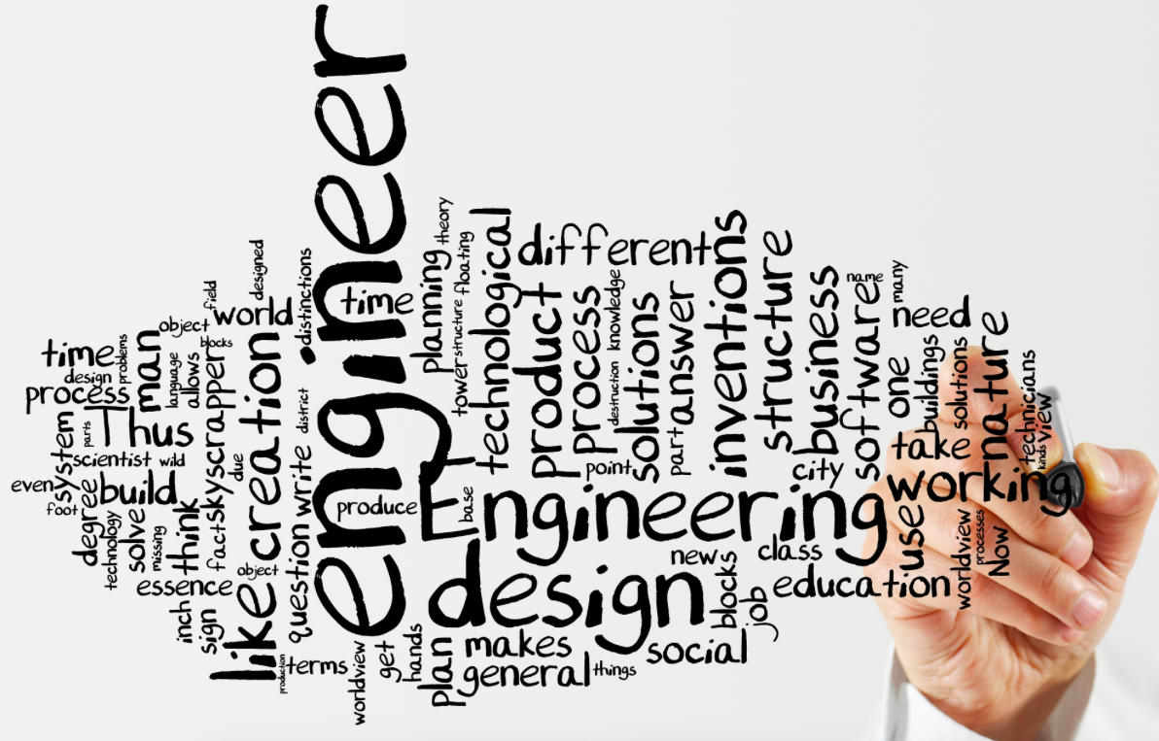
Bei dieser Aufgabe sollen die SchülerInnen ein Problem lösen, indem sie Technologie entwickeln und verbessern. Sie werden dazu aufgefordert ihren eigenen Staubsauger, Haartrockner oder Spielzeugauto zu entwerfen und zu bauen. Dabei entwickeln die SchülerInnen kreative Lösungsansätze für ein schwieriges Problem und arbeiten wie Ingenieure. Die Aufgaben haben naturwissenschaftlichen Praxisbezug. Durch diese Verknüpfung mit der Alltagswelt haben die SchülerInnen die Möglichkeit zu sehen, wo Naturwissenschaften Teil des alltäglichen Lebens sind. Als wichtiger Aspekt der Aufgaben sind auch die Vor- und Nachteile der Aufgabenstellung in Bezug auf Genderaspekte zu berücksichtigen. Daher werden Lehrpersonen im Rahmen dieser Aufgabenstellung darauf hingewiesen Mädchen und Buben bei Entscheidungen in der Klasse gleichermaßen anzusprechen.
Credit: panberns

Fach: Fächerübergreifend: Mathematik, Physik, Bauwesen/Maschinenbau
Dauer: Aufgabenstellung, Planung und Entwurf (30 min.), die Konstruktion eines ausgewählten Modells (60 min.), Präsentation des Entwurfs/des tatsächlichen Modells in der Klasse (30 min.)
Zielgruppe: Sekundarstufe I
Altersgruppe: 11–15 Jahre

LehrerInnen-Leitfaden:
Bei dieser Aufgabe geht es darum, ein Modell zu entwerfen und herzustellen. Die SchülerInnen können zwischen einem Staubsauger, einem Spielzeugauto und einem Haartrockner wählen.
Diese Aufgabe kann dazu verwendet werden auf Genderprobleme im MINT-Bereich einzugehen
- Ziel: Die Eigenschaften der Aufgabe in Bezug auf ihre Vor- und Nachteile hinsichtlich des Gendergleichgewichts zu betonen.
- Thematik: Wie man Schüler und Schülerinnen gleichermaßen begegnet, motiviert und inspiriert.
- Auswirkungen: Dies ist eine Aufgabe bei der Lehrpersonen auf die Genderproblematik und deren mögliche Auswirkungen bei der Entscheidungsfindung in der Klasse aufmerksam gemacht werden.

Einige Lernziele für die SchülerInnen:
- Stromkreisläufe und die Flussrichtung von Strom
- die Verwendung von Batterien, kleinen Motoren und der Entwurf von Belüftungen
- das Kennenlernen der Bestandteile eines Staubsaugers, Haartrockners oder Spielzeugautos
- das Wissen über die Bedeutung von Teamarbeit bei kreativen Problemlösungen

Arbeitsmethoden für den Modellentwurf:
- Brainstorming, Fragestellung, Planung und Entwurf sowie das Erstellen einer Zeichnung (30 min.)
- Konstruktion des ausgewählten Modells (60 min.)
- Präsentation des Entwurfs/des Modells in der Klasse (30 min.)

Bezug zur Arbeitswelt:
- Kontext: Die Aufgabe stellt einen Bezug zur Arbeitswelt her. Die SchülerInnen entdecken die Details grundlegender Produkte, wie die eines Staubsaugers oder Haartrockners. Sie entwickeln kreative Lösungsstrategien für eine herausfordernde Problemstellung und arbeiten dabei wie Ingenieure.
- Rolle: SchülerInnen arbeiten in Gruppen als Designer und Ingenieure, um das Modell herzustellen.
- Aktivität: Die SchülerInnen entwerfen und bauen ihren eigenen Staubsauger, Haartrockner oder Spielzeugauto. Welche der drei Modelle sie entwerfen/bauen dürfen die SchülerInnen selbst wählen.
- Produkt: Staubsauger, Haartrockner oder Spielzeugautos sind die Endprodukte.
- Berufsgruppe: Elektrotechnik-Ingenieur, Designer

Benötigte Materialien:
- Bleistift und Papier für jede/n SchülerIn
- Pencil and paper for each participant

Das tatsächliche Material, um die Modelle zu bauen wird zur Verfügung gestellt:
- Kleine Motoren 1,5-3V
- Batterien 4,5V or 3x1,5 V
- 3 x AA Battery Box
- Verbindunskabel
- Widerstandskabel
- Plastikflaschen 0,5l-2l mit Deckeln
- Heftklammern/Papierklammern
- Büroklammern
- Abisolierzangen
- Kartonteile 10x10 cm,
- Locherschnipsel
- Klebepistole
- CDs
- Eisstiele oder ähnliche Holz- oder Kunststoffstäbchen

Weitere Informationen
Wenn Sie mehr zum Thema Genderprobleme im MINT-Bereiche erfahren wollen und darüber, wie Staubsauger oder Haartrockner funktionieren, können Sie die folgenden Webseiten besuchen.
http://home.howstuffworks.com/vacuum-cleaner.htm
http://home.howstuffworks.com/hair-dryer.htm
http://www.engineer-project.eu/download/design-your-own-small-vacuum-cleaner/index.html
http://j-stem.net
http://stingeuproject.com

